J3 情報システム工学実験実習I 実験報告書

題目 統合開発環境

実施年月日 ２０２４年 ７月 １１日
２０２４年 ７月 １８日
２０２４年 ７月 ２５日

提出年月日 ２０２４年 ９月 ２４日

提出者
学籍番号 ２２０２９ 氏名 遠藤颯聖

実験実習の概要

今回の実験では，統合開発環境（IDE）を使用し，大量のファイルの圧縮と展開をLinuxのコマンドで実行する方法を学ぶ．作業環境において，大量のデータを効率よく管理するためには，ファイルの圧縮や解凍が必要となる場面が多くある．この実験では，Linuxの主な圧縮形式である，gz，bz2，xzを使用する．例えばgzの場合，圧縮率は他のアルゴリズムに比べてやや低めのため，ファイルのサイズを減らすのに十分に効果がある．これらのコマンドを使用し，ファイルを圧縮する．その後，展開して元の状態に戻す手順を確認する．圧縮後のファイルサイズの違いや，複数ファイルの取り扱い方についても調査する．２週目，3週目に行った実験ではC言語プログラミングを通じて，IDEの基礎的な使い方を学ぶ．主にプロジェクトの作成，プラグのインストール，デバック等を実践する．

- 目的
- １週目
ファイル圧縮に関する基礎的な知識とLinuxのコマンドを習得するためである．Linuxのコマンドを用いてファイルサイズを確認し，圧縮にかかる時間や圧縮後のファイルサイズの変化を実験する．

- ２週目
シェルスクリプトとbashを組み合わせた効率的なLinuxの操作方法を習得するためである．

- ３週目
C言語プログラミングを通じて，効率的なプログラミング環境の構築と管理方法を学ぶためである．プログラム開発における作業効率を向上させるためでもある．

- 実験実習の内容
- １週目
最初に，圧縮前のファイルサイズを確認するためにls -lhなどのコマンドを使用する．これにより，ファイルやディレクトリのサイズを読みやすい形式で表示させる．

- ２週目
シェルスクリプトを作成し，実行結果を確認する．シェルスクリプトはシェルで実行するコマンドがまとまったドキュメントのことである[1]．

- ３週目
C言語プログラムを作成する．C言語を使って，テキストファイルを読み込み，指定された学籍番号の学生の点数を表示する．

- 環境構築の手順
この実験を行うために，ホームディレクトリの中に「3j_jikken」のフォルダーを作成する．このフォルダーの中にIDEのファイルを作成する．ここでlsコマンドを使用してディレクトリが正しく作成されているか確認する．コマンドの実行結果を図１に示す．
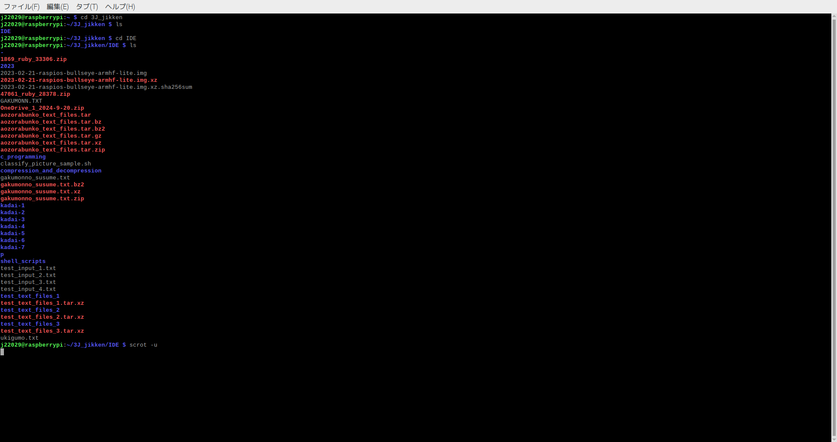

図１ lsコマンドによりIDEの中を表示

この実験でインストールしたソフトウェア，コマンドを以下に記す．
- Visual Studio Codeのインストール
コマンド：sudo apt install code
- C/C++環境のプラグイン
- Japanese Language Pack for Visual Studio Code（日本語化パック）
- bash環境のプラグイン
コマンド：sudo apt install bash-completion
- treeコマンド
コマンド：sudo apt install tree

- ファイルの圧縮と展開
  - 課題1
テキストファイル「gakumonno_susume.txt」のファイルサイズをls -lhコマンドで表示させる．このコマンドを実行した図を図２に示す．なおこのときのファイルのサイズは184KBであった．

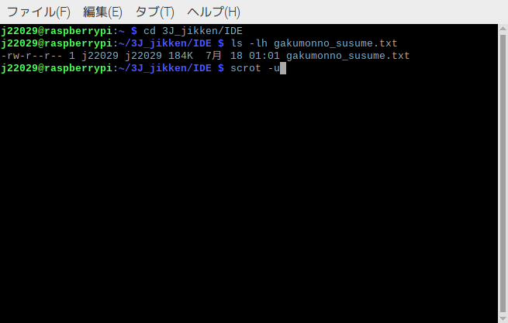

図２ ファイルサイズをls -lhコマンドで確認した結果

xz，gzip，bzip2，zip形式の圧縮時間と圧縮後のファイルの大きさを示す．ここでは，timeコマンドを使用する．timeコマンドは，実行にかかった時間を計測するためのコマンドである．-kは圧縮後も元のファイルを保持するために使われる．real（全体の経過時間），user（ユーザー空間でのCPU使用時間），sys（カーネル空間でのCPU使用時間）を表した氷を表１に示す．

表１ 圧縮のためにreal，user，sysをそれぞれ表した表
また，timeコマンドを実行した後，lsコマンドでファイルの大きさを示した図を図３に示す．
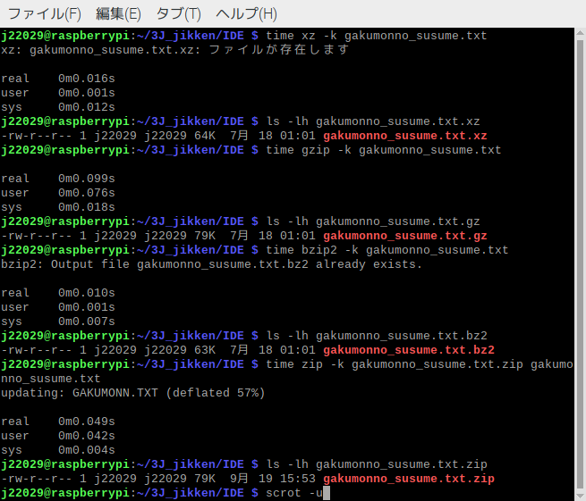

図３ それぞれの形式の圧縮時間と圧縮後のファイルの大きさ

xz，gzip，bzip2，zip形式それぞれの形式に圧縮した後，展開に要する時間を示す．ここで使用するオプションは-dである．-dは圧縮ファイルを展開するために使うオプションである．Real（圧縮ファイルを展開するのにかかった全体の実時間），user（ユーザー空間で動作した時間），sys（システム空間でかかった時間）を表２に示す．また，このコマンドを実行した結果を図４示す．

表２ 展開に要する時間

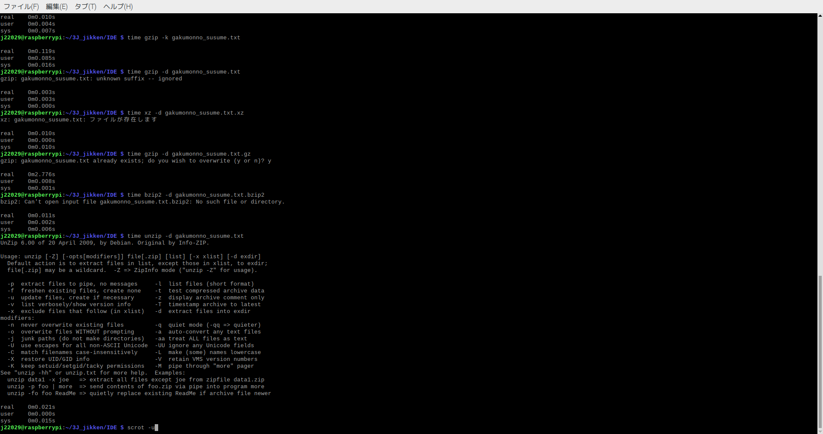

図４ 各形式の展開に要する時間の結果

各形式のファイルの圧縮率を計算する．圧縮率を計算した結果を表３に示す．

表３ 各形式の圧縮率

  - 課題2
ディレクトリ「aozorabunko_text_files.tar」に含まれているファイルの合計サイズをls -lhで表示させる．このときのファイルのサイズは90KBであった．

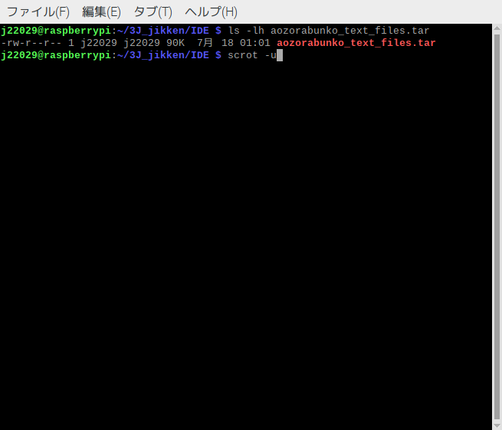

図５ ファイルの合計サイズを表示

tarコマンドでxz，gzip，bzip，bzip2形式に圧縮し，圧縮時間と圧縮後のファイルの大きさを確認する．なおファイルサイズ，要した時間を表４に示す．また，コマンドの実行結果を図６に示す．

表４ 各形式のファイルサイズと要した時間

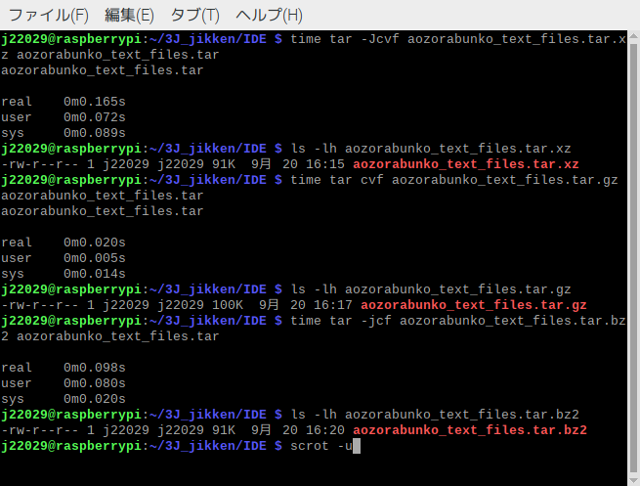

図６ 各形式の圧縮時間と圧縮後のファイルの大きさ

xz，gzip，bzip，zip形式に圧縮した後，展開に要する時間を表５に示す．また，コマンドを実行した結果を図７に示す．

表５ 展開に要する時間

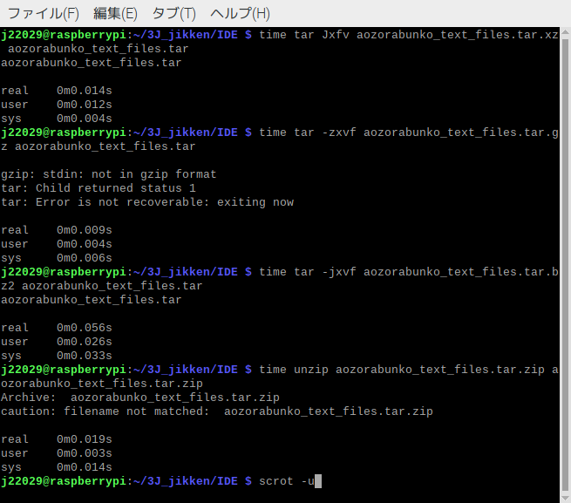

図７ 各形式の展開に要する時間の結果

各形式のファイルの圧縮率を計算する．圧縮率を計算した結果を表６に示す．

表６ 各形式の圧縮率

  - 課題3
イメージファイル「2023-02-21-raspios-bullseye-armhf-lite.img.xz」を展開し，展開に要する時間とファイルサイズを示す．なおファイルサイズ，要した時間を表７に示す．また，展開し，xz形式で圧縮した結果を図８に示す．

表７ ファイルサイズ，要した時間
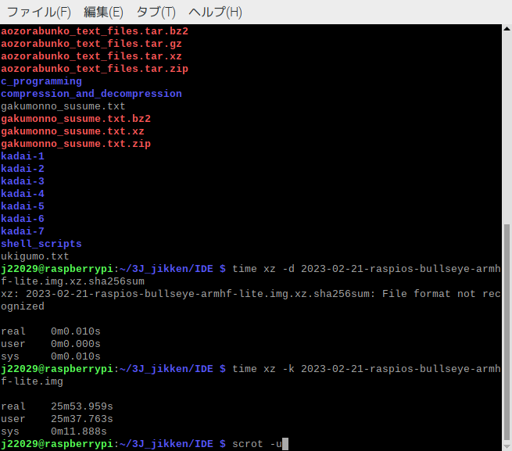

図８ xz形式で圧縮した結果

  - 課題4
シェルスクリプトである，「for_touch.sh」，「for.sh」，「homesize.sh」，「if_bin.sh」，「lootle.sh」，「quote.sh」，「touch_date.sh」，「while.sh」，「for_int.sh」をbashコマンドで実行する．結果を図９に示す．

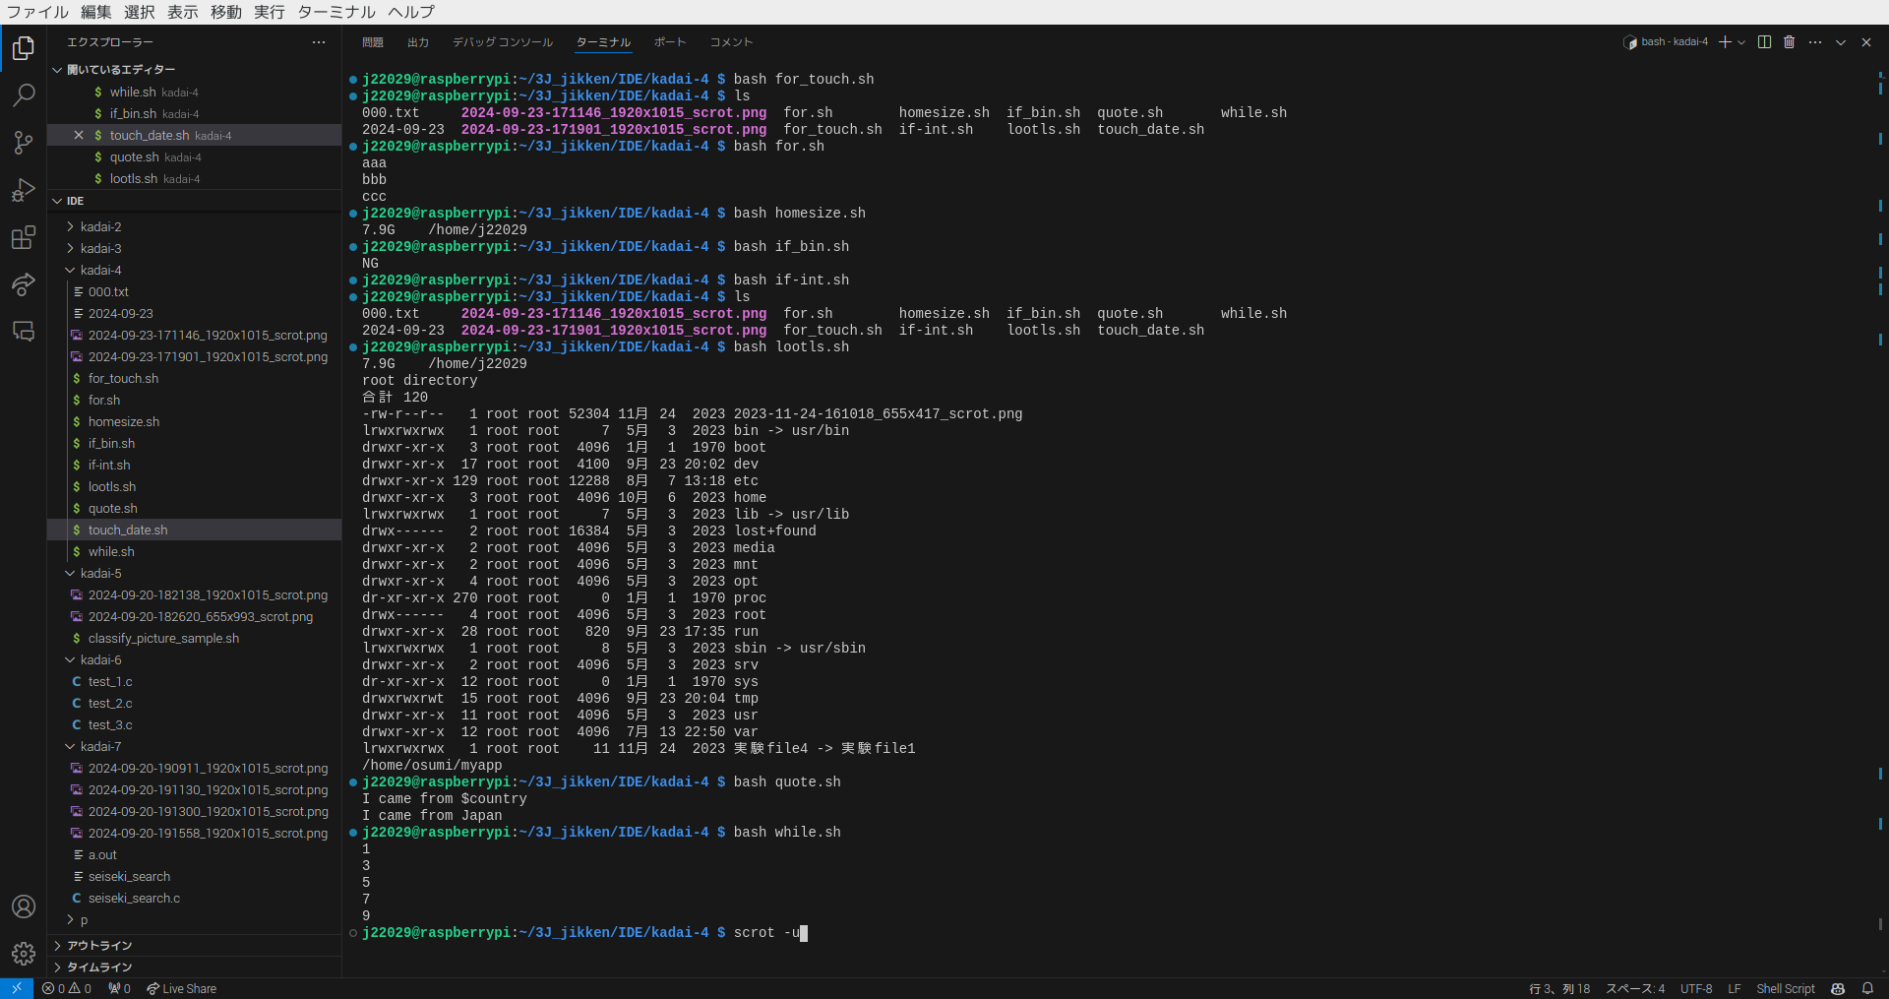
図９ 各シェルスクリプトの実行結果

- シェルスクリプトのプログラミングの練習
  - 課題5
作成したプログラムの変更箇所を以下に記す．また，プログラムを図10に示す．
- bashで実行する際にテキストファイルをそれぞれ1～３に変更する

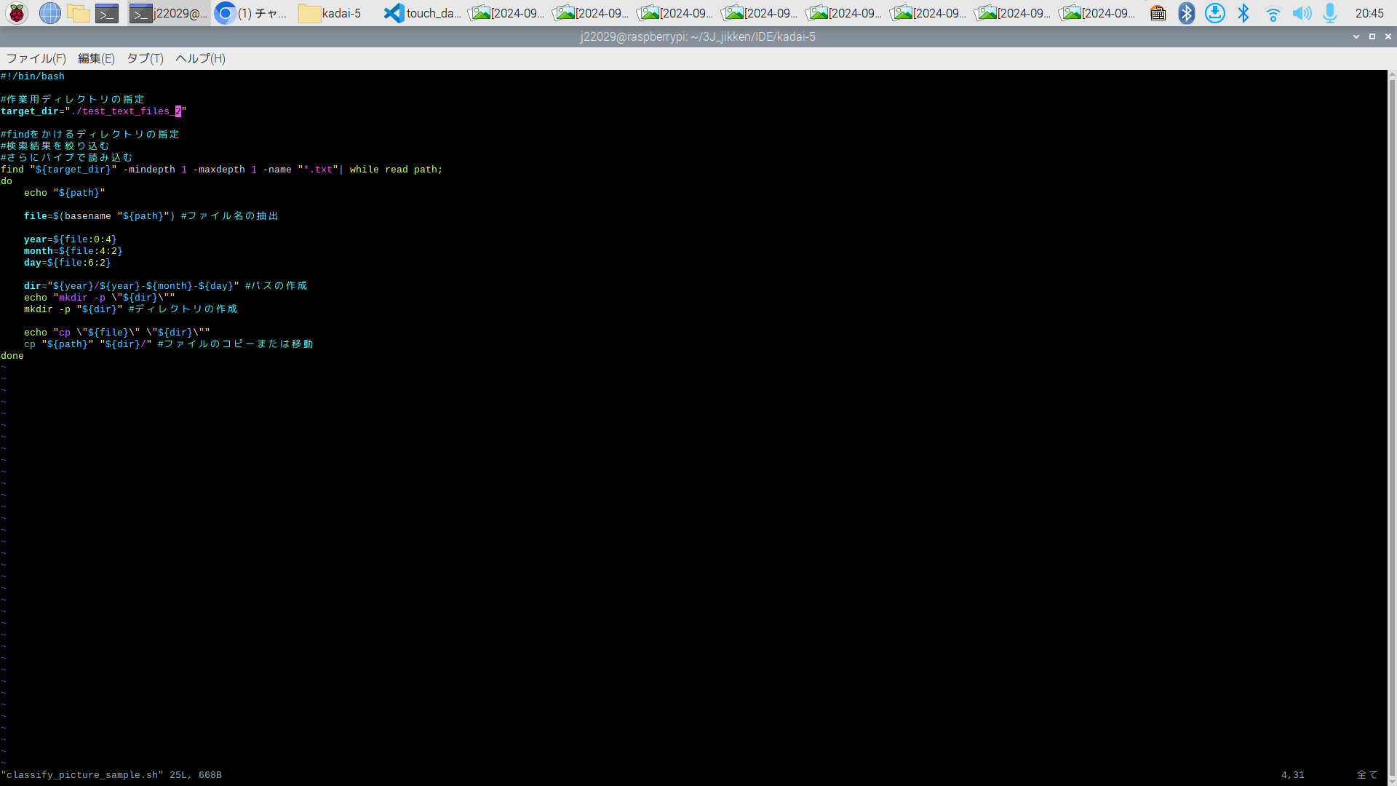

図10 作成したシェルスクリプトのプログラム

各テストケースのコマンドと実行結果を図11～図13にそれぞれ示す．図11，図12はbashコマンドで実行する．図13はtreeコマンドを使用し，先頭から20行を示すようにする．
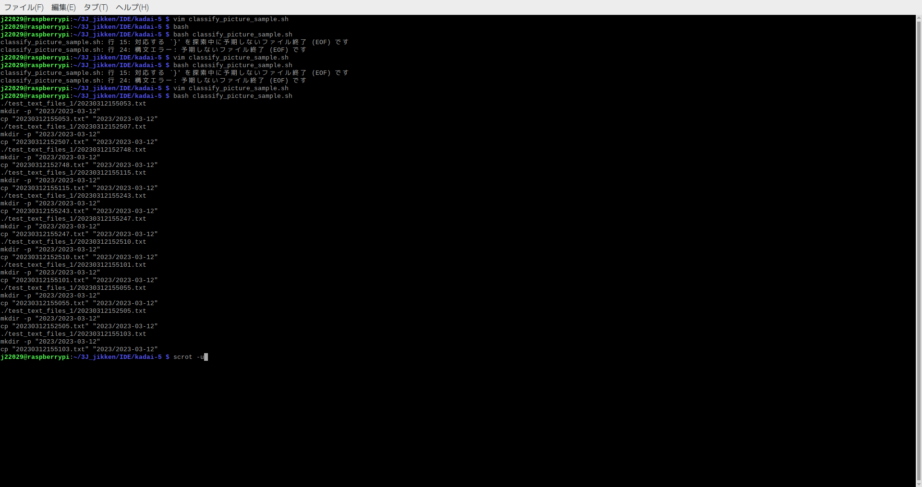

図11 テストケース1の実行結果

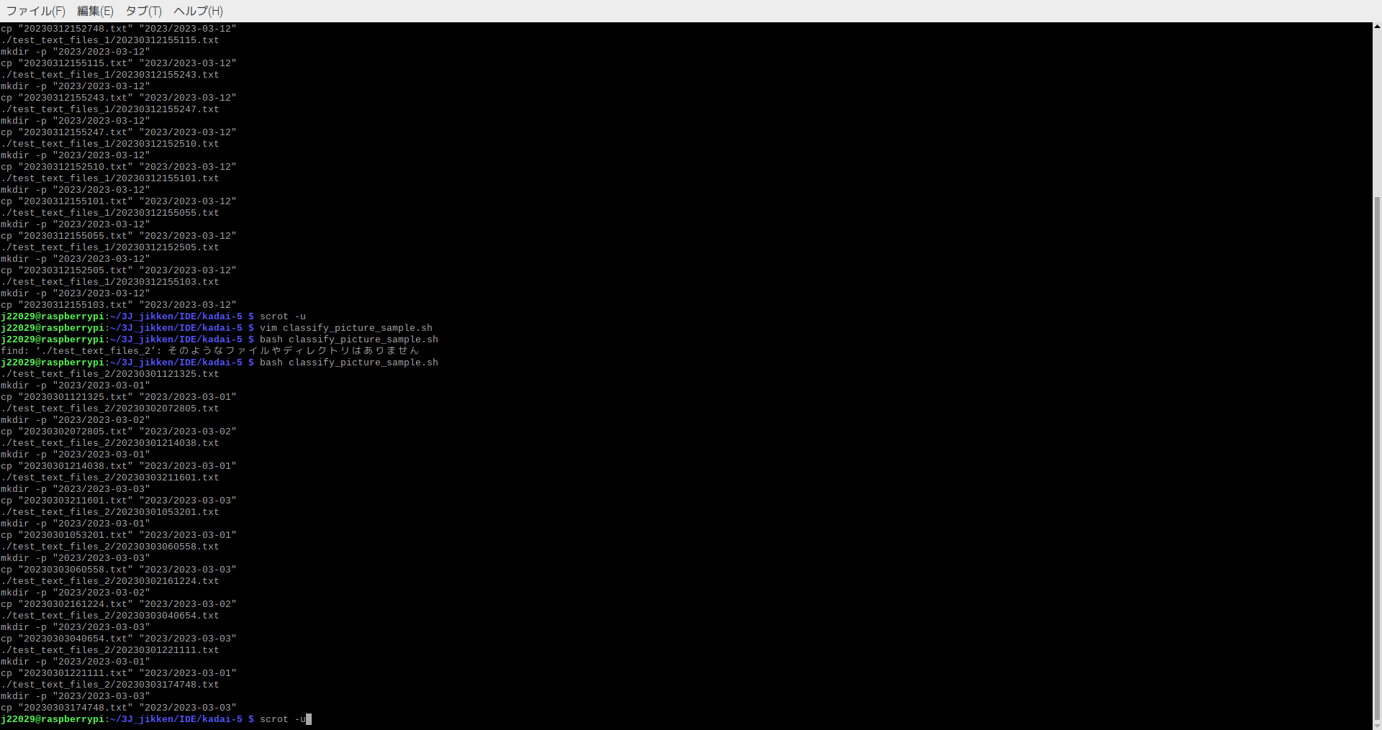

図12 テストケース2の実行結果

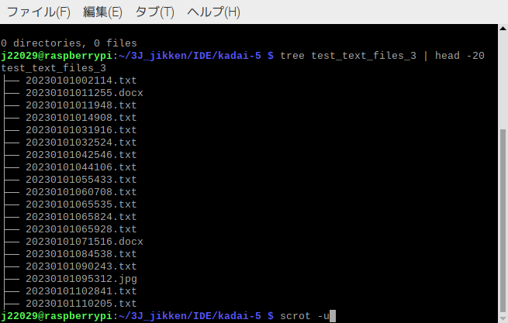

図13 テストケース3の実行結果

- Cプログラミングの練習
環境構築のためインストールしたプラグインを以下に記す．
- IntelliCode
コードの文脈のよって，常に最適なコードを候補として表示する拡張機能である．
- Code Spell Checker
コードのスペルミスを指摘する拡張機能である．

ダウンロードしたプラグインをソフトウェアが認識できるように追加する．これにより，そのプラグインの機能が有効化される．
プラグインをインストールしたことによって，IDEの機能が拡張され，より効率的で多機能な開発環境を提供できるようになる．IDEは，複数のプログラミング言語をサポートしている．プラグインをインストールすることで，新たなプログラミング言語のサポートが追加される．また，プラグインを使うと，ユニットや統合テストを実行するためのツールが追加される．

  - 課題6
実験のスッライド内で示した各C言語プログラムをそれぞれ「test1_.c」，「test_2.c」，「test_3.c」のファイル名で作成する．「test1_.c」では，「Hello World」と表示されすプログラムを作成する．まず，プログラムが起動する．最初にmain関数が呼び出される． printf関数が実行され，“Hello, World”という文字列が画面に出力される．return 0;で，プログラムが正常に終了したことをシステムに通知する．このプログラムコードと実行結果を図14，図15にそれぞれ示す．

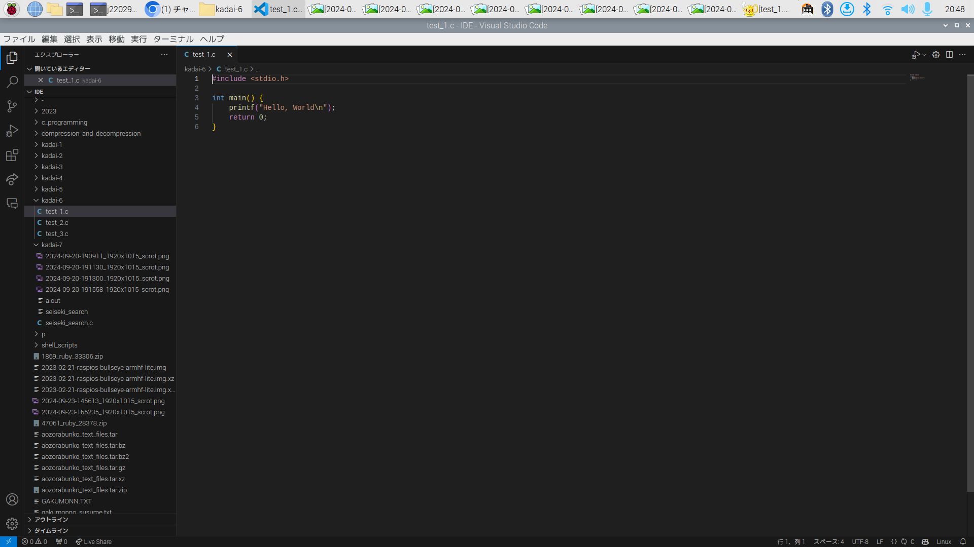

図14 test_1.cのプログラムコード

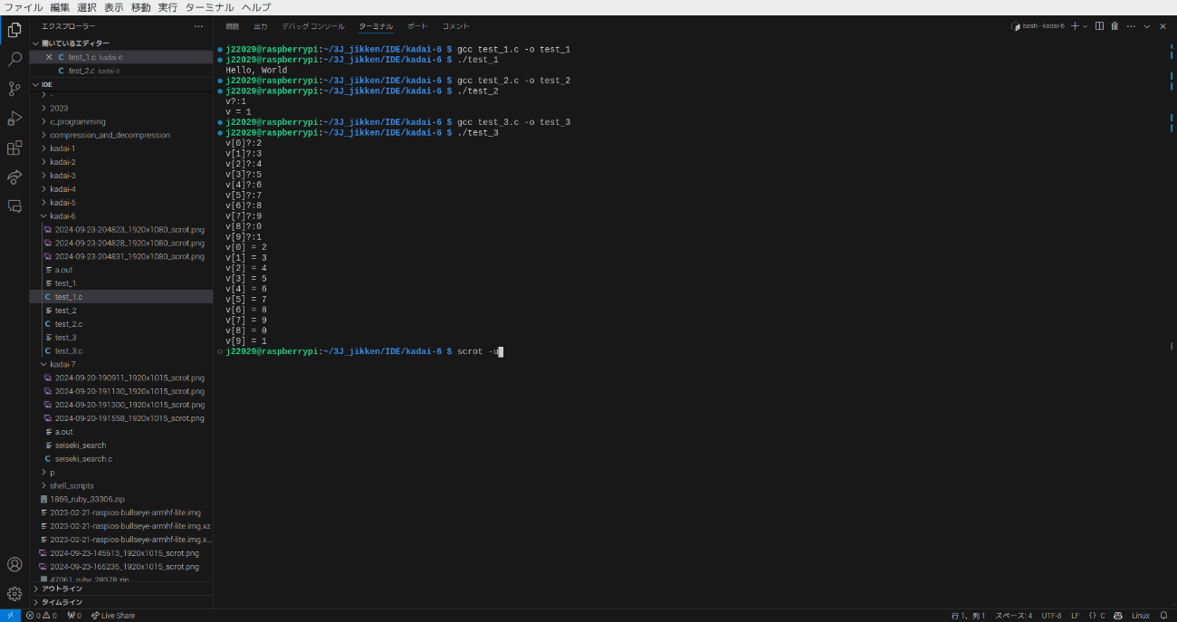

図15 test_1.cの実行結果

「test_2.c」では，初めにint v=0で整数型変数vを宣言する．ユーザーにｖの中の値を入力させる．先ほど入力された値を，ｖという変数に代入されている値として出力する．今回はｖに「１」を入力した．このプログラムコードと実行結果を図16と図17にそれぞれ示す．
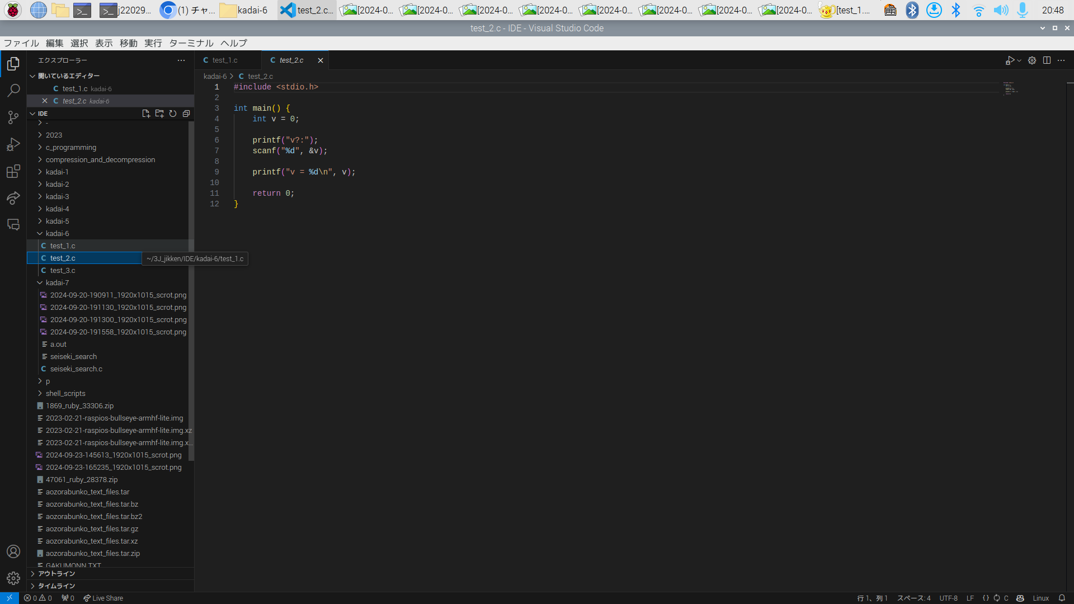

図16 test_2.cのプログラムコード

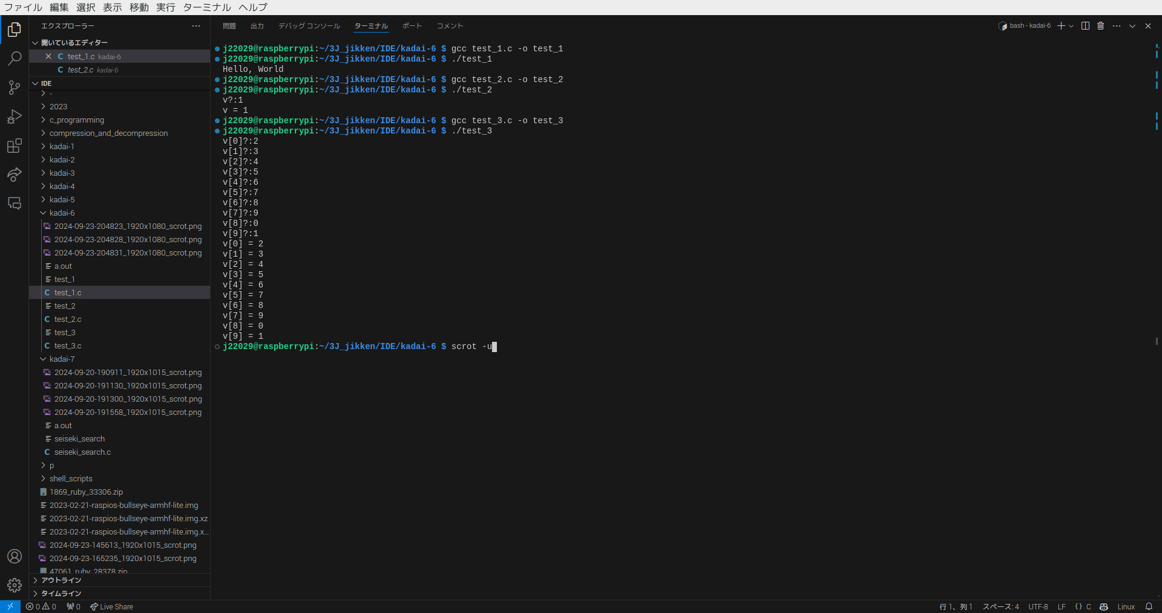

図17 test_2.cの実行結果

「test_3.c」では，初めにプログラムの内の定数Nを10として定義する．これは値は配列のサイズやループの回数として使われる．次に配列ｖをサイズNの整数型配列として宣言する．ループを使用し，0から9までの配列ｖ[i]に値をユーザーから入力する．もう一度ループを使用し，配列に入力された値を表示する．v[i]には先ほど入力された値が格納されている．このプログラムコードと実行結果を図18，図19にそれぞれ示す．

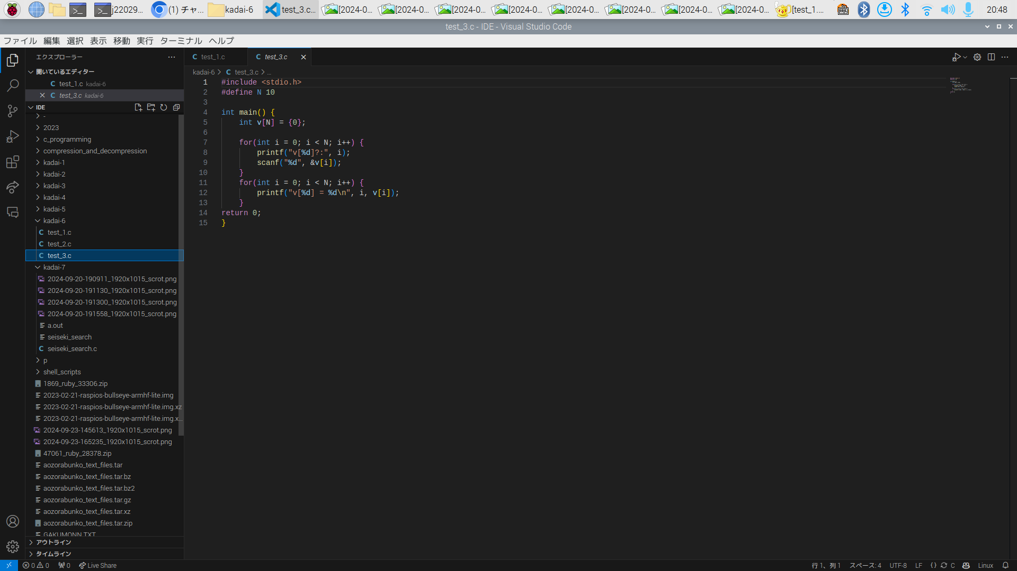

図18 test_3.cのプログラムコード



図19 test_3.cの実行結果

  - 課題7
5教科の各科目の試験の点数が書かれたテキストファイルを読み込む．指定された学籍番号の学生の点数を表示するプログラムを作成する．学生の成績データを扱うもので，学生の成績を入力し，その後に学生の成績を検索して表示する機能がある．5行目の変数ｎは学生の人数を格納するための変数である．6行目で標準入力から整数値を読み取り，nに格納する．8行目は100000人の学生の成績を6つずつ保存するための2次元配列である．9行目から14行目はｎ人の学生の成績を入力するためのループである．18行目で標準入力から検索したい学生のIDを受け取る．20行目から27行目で学生のリストを順番に調べ，最初の成績（seiseki[i][0]）が検索IDと一致するかを確認する．28行目，29行目で該当する学生が見つからなかった場合”none”と表示させる．このプログラムのコードを図20に示す．また，プログラムの実行結果を図21に示す．図21では，

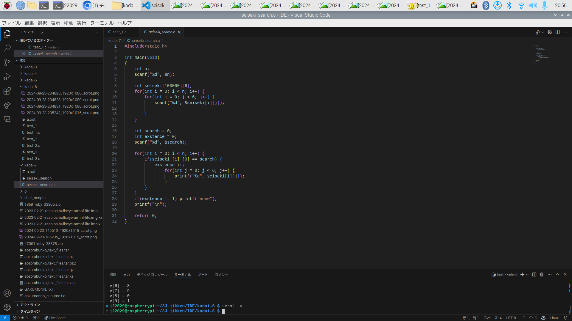

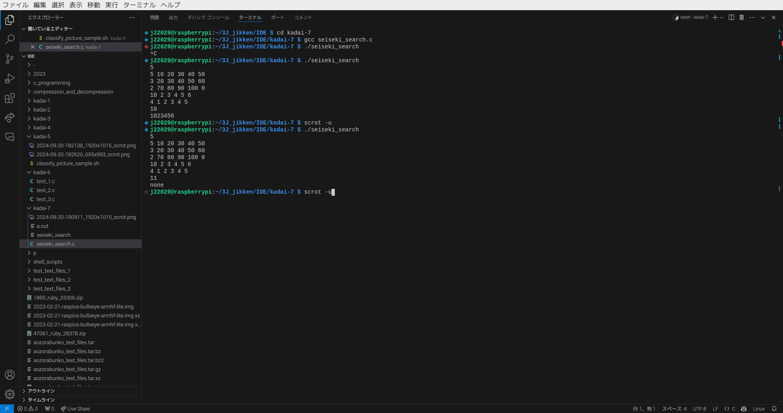
- 入力、出力条件に対してどのような実装をしたのか解説を示す
- プログラムの実行結果を示す（探索してデータがある場合、ない場合）
- プログラムが仕様を満たしているのか判定結果を示す。
- 実装にあたってどのような工夫・考え方をしたのか示す

- 検討課題
  - 課題8
課題の内容（図を含めて2ページ以内に収める）
- ファイルの圧縮・展開について、ランレングス符号、ハフマン符号、辞書式符号の特徴を調べ、アルゴリズムの基本的な考え方（詳細ではなく）を（必要に応じて例図を用いて）説明せよ。図は自分で作図すること。例は各自検討せよ。
- 課題１～３について、圧縮・展開の結果の特徴を考察し、結果の妥当性を検討せよ。

記載のポイント
- 図は各自で作図すること。参考にした文献は示すこと。
- 各符号化の方法は考え方が伝わるように内容を精査し、記すこと。
- 圧縮アルゴリズムの特徴と実行結果を踏まえて、圧縮率の高さ、展開に要する時間がどうだったのか、結果の妥当性を示す。
- 考察が結果的にあっているかは問わない（もちろん大事ですが）。アルゴリズムの特徴や実行結果を踏まえて、仮説を立てて、論じている点を重視する。

  - 課題9
課題の内容 シェルスクリプトがLinux、MacOS等でどのように活用されているのか具体的な事例を示して説明せよ。（例えばどのような仕組みに使われているのか）必要に応じて図を用いて説明する。図を含めて1ページ以内とする。

記載のポイント
- 例えば、サービスの起動、定期的な監視、記録されたデータの整理、ちょっとした単純な処理
- 必要に応じて図を用いて説明する。課題８と同様に図は各自で作図する。

  - 課題10
課題の内容 IDEの機能を一つ取り上げて、機能の概要を説明し、それがソフトウェア開発・ソフトウェアの品質へどのような貢献があるのか、説明せよ。（0.5ページ前後めやす）

記載のポイント
- IDEの機能をいくつか調べて、一つ興味がある機能を選ぶ
- ソフトウェア開発プロセス、プログラミング、ソフトウェアの品質（バグや保守性）へどのように作用するのか調べる

- まとめ
200文字以上400文字以内で3週分の実験実習のまとめを記載する。

- 感想
200文字以上400文字以内で3週分の実験実習の感想を記載する。

参考文献
[1] 「【１分でわかる】シェルスクリプトとは？ -エンジニアの入口」, https://eng-entrance.com/linux-shellscript-what, 参照年月日2024年9月23日．
[2]「」
[3]「」
[4]「」
[5]「」
[6]「」
[7]
[8]

